ESCOLA:
NOME:
ANO E TURMA: _____________ NÚMERO: _______ DATA:
PROFESSOR(A):

Geografia - 4º ano - 3º Bimestre

QUESTÃO 1

Escreva o nome do estado em que você vive e a sua capital.

QUESTÃO 2

Com base na divisão do território brasileiro, assinale com X a alternativa correta.

( A ) O Brasil está dividido em 26 estados, 1 distrito federal e 1 capital federal.
( B ) O Brasil está dividido em 27 estados, 1 distrito federal e 2 capitais federais.
( C ) O Brasil está dividido em 27 estados, 2 distritos federais e 1 capital federal.
( D ) O Brasil está dividido em 27 estados, 1 distrito federal e nenhuma capital federal.

QUESTÃO 3

Observe o mapa e, com base nos pontos cardeais, responda às questões a seguir.

Londrina e municípios (2011)
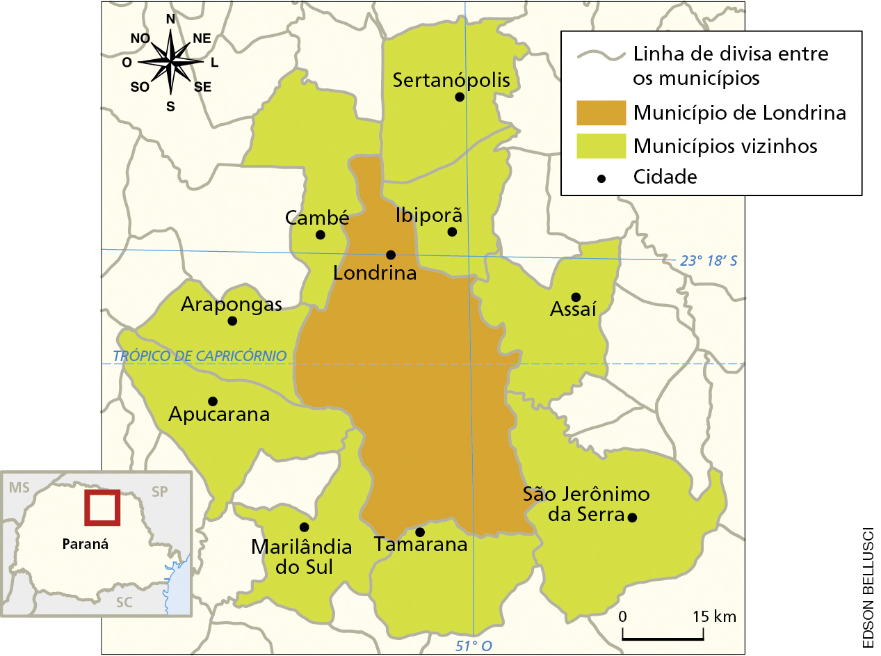
Fonte de pesquisa: Atlas geográfico do estudante, de Gisele Girardi e Jussara Vaz Rosa.
São Paulo: FTD, 2011. p. 78.

O município de Tamarana está localizado ao norte ou ao sul do município de Londrina?

O município de Assaí está localizado a leste ou a oeste do município de Londrina?

O município de São Jerônimo da Serra está localizado a sudeste ou nordeste do município de Londrina?

QUESTÃO 4

De acordo com o mapa, assinale com X a alternativa correta.

Regiões do Brasil – IBGE (2016)
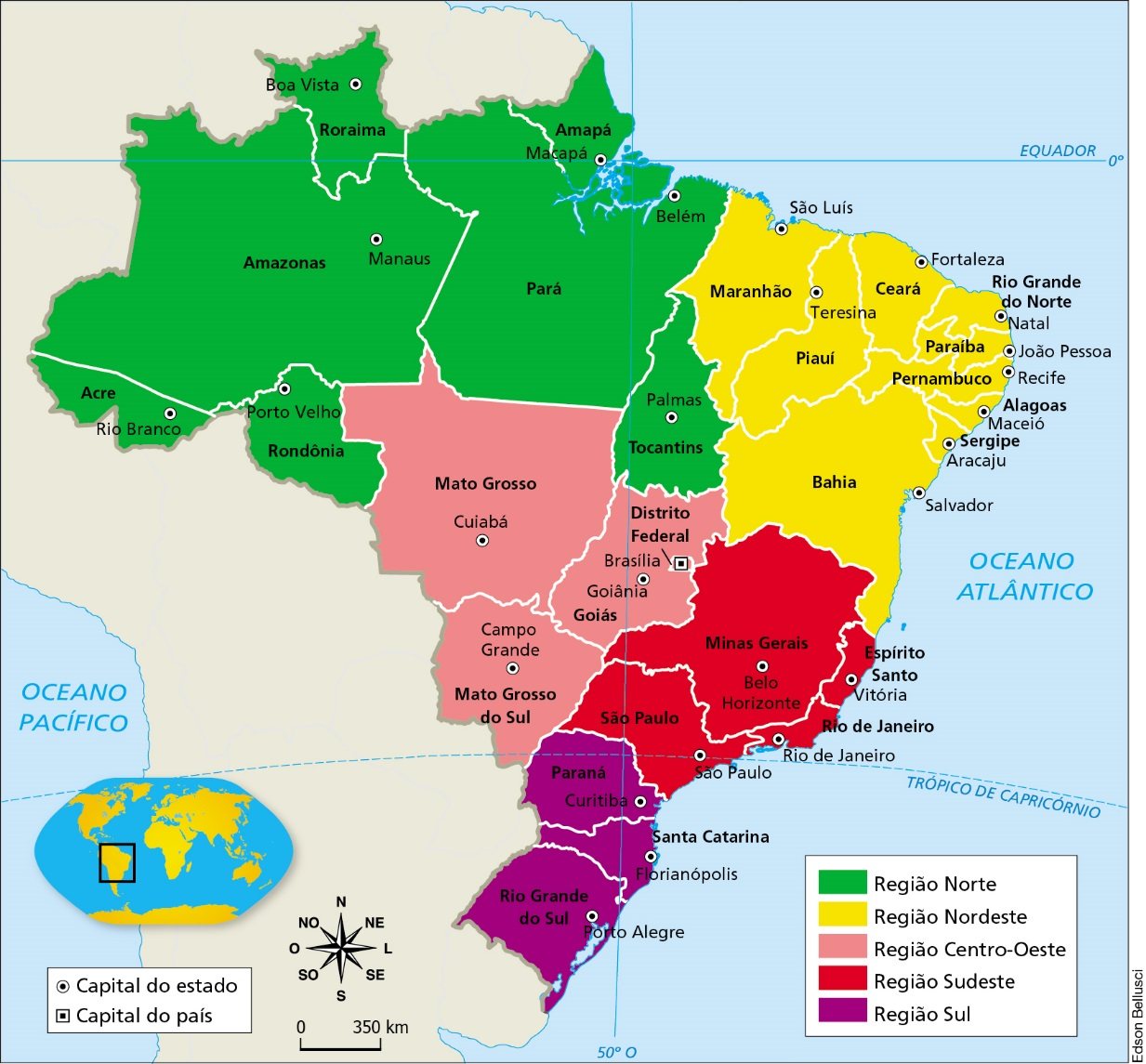
Fonte de pesquisa: Atlas geográfico escolar. 7. ed. Rio de Janeiro: IBGE, 2016. p. 94.

( A ) O Distrito Federal está localizado na região Nordeste.
( B ) O estado do Paraná está localizado na região Sudeste.
( C ) O estado do Amazonas está localizado na região Norte.
( D ) O Mato Grosso está localizado na região Sul do Brasil.

QUESTÃO 5

Assinale com um X a alternativa que indica o nome do oceano que banha o litoral brasileiro.

( A ) Índico.
( B ) Atlântico.
( C ) Pacífico.
( D ) Glacial ártico.

QUESTÃO 6

Complete as frases com as palavras a seguir sobre os responsáveis pela administração do país, estado e município.

Governador |  | Presidente |  | Prefeito

O ______________________________ da República é o responsável por administrar o país, exercendo grande influência na política dos estados e municípios.
O município é administrado pelo ____________________________, sendo responsável por administrar os interesses da população junto com a câmara municipal dos vereadores.
O _______________________________ é responsável por administrar o estado e buscar investimento com a Presidência da República.

QUESTÃO 7

Ligue os nomes aos textos correspondentes.

Prefeito |  | Coordenam os serviços básicos de todo o município.

Vereadores |  | Responsáveis por propor as leis municipais.

Secretarias |  | Tem como suas principais atribuições administrar os recursos públicos, a exemplo do dinheiro arrecadado por meio de impostos, aplicando-os em áreas como da saúde, educação, saneamento, etc.

QUESTÃO 8

Assinale com X a alternativa que represente o serviço básico apresentado na foto.

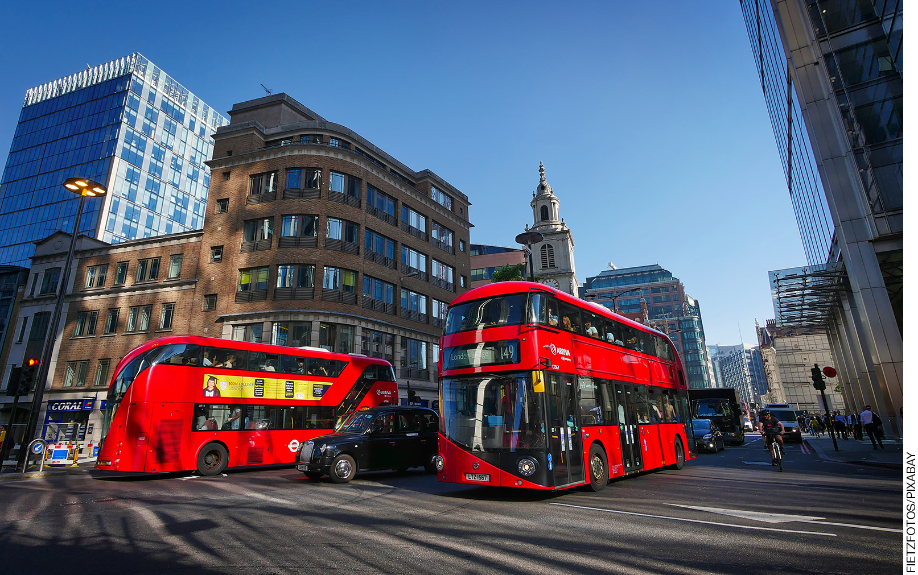

( A ) Transporte público.
( B ) Escola pública.
( C ) Creches.
( D ) Hospital.

QUESTÃO 9

Ligue os serviços básicos às fotos correspondentes.

Coleta de lixo |  | 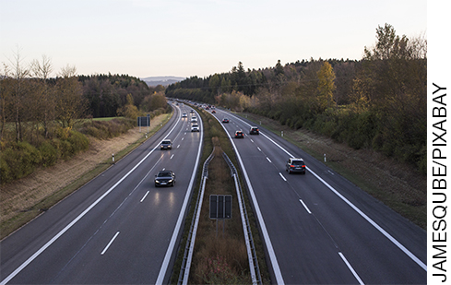
Estradas asfaltadas |  | 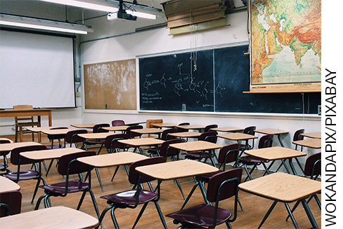
Geração de energia elétrica |  | 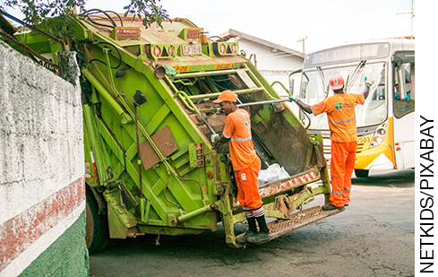
Escola |  | 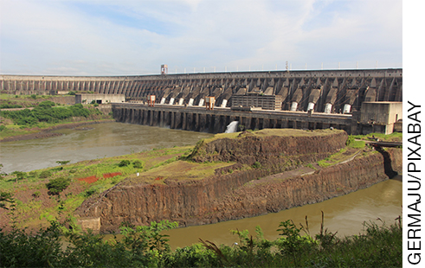

QUESTÃO 10

Cite um exemplo de dever do cidadão em relação ao uso dos espaços públicos.

QUESTÃO 11

Assinale com X a alternativa que descreve um dever do cidadão em relação a atitudes de solidariedade e gentileza no uso de serviços essenciais.

( A ) Respeitar a prioridade dos idosos em filas ou assentos de ônibus.
( B ) Degradar o transporte público.
( C ) Não ceder a vez para idosos ou gestantes.
( D ) Jogar lixo pelas ruas.

QUESTÃO 12

Em sua opinião, quais serviços públicos deveriam melhorar em seu município?

QUESTÃO 13

Escreva um tipo de serviço público que é fornecido por meio do pagamento de impostos realizados pela população.

QUESTÃO 14

Assinale com X a alternativa que apresente os três principais povos formadores do povo brasileiro.

( A ) Norte-americanos, europeus e indígenas.
( B ) Asiáticos, indígenas e portugueses.
( C ) Indígenas, europeus e africanos.
( D ) Africanos, árabes e asiáticos.

QUESTÃO 15

Cite o nome de dois povos que atualmente têm imigrado para o Brasil.

Geografia – 4º ano – 3º bimestre

Interpretação a partir das respostas dos alunos e reorientação para planejamento

Questão 1
Essa questão avalia a habilidade de reconhecer e registrar o nome do estado e da capital do estado onde o aluno vive.
Resposta: Espera-se que aluno responda o nome do estado e da capital do estado onde vive.
Caso o aluno não consiga atingir o objetivo esperado, é necessário retomar esse assunto, direcionando, a partir de mapas, a localização e o nome do estado onde o aluno mora, bem como sua capital, realizando este processo gradativamente para os demais estados.

Questão 2
Essa questão avalia as habilidades de identificar e distinguir as unidades político-administrativas em que está dividido o território brasileiro.
Resposta: Alternativa A.
Caso o aluno marque a alternativa B, C ou D, ele provavelmente está com dificuldade de identificar, reconhecer e distinguir as unidades político-administrativas do território brasileiro. Neste caso, é importante trabalhar o mapa político-administrativo do Brasil com o aluno e demonstrar a divisão territorial, em quantos estados o Brasil está dividido, qual a capital federal do Brasil e, por fim, a localização do distrito federal. Realize exercícios em que os alunos pesquisem ou localizem os nomes de estados do Brasil, do distrito federal e da capital federal.

Questão 3
Essa questão avalia a habilidade de localizar municípios em uma representação, com base nos pontos cardeais.
Resposta: Sul. Leste. Sudeste.
Caso o aluno não consiga localizar os municípios orientando-se pelos pontos cardeais, seria interessante entregar um desenho da rosa dos ventos para o aluno e, juntamente com o mapa político do Brasil,
orientá-lo a identificar a localização de alguns estados, uns em relação aos outros, tendo como orientação os pontos cardeais. Realize também exercícios para localizar objetos e lugares em relação à escola,
orientando-se pelos pontos cardeais.

Questão 4
Essa questão avalia a habilidade de observar e localizar estados em um mapa de regiões.
Resposta: Alternativa C.
Caso o aluno assinale as alternativas A, B e D, provavelmente está com dificuldade de relacionar o estado à região que compõe, bem como interpretar a legenda do mapa. Neste caso, é importante realizar outras atividades com mapa da divisão regional do Brasil para que o aluno consiga identificar os estados que compõem as regiões do país. É importante também que os alunos detenham-se na leitura da legenda do mapa, parte essencial da interpretação dessa representação e para a localização dos estados. Exercícios que envolvam desafios aos alunos para interpretar o mapa também são interessantes.

Questão 5
Essa questão avalia a habilidade de localizar e nomear o oceano que banha o litoral brasileiro.
Resposta: Alternativa B.
Caso o aluno marque as alternativas A, C ou D, provavelmente está com dificuldade de identificar a localização do oceano que banha o litoral do Brasil. Neste caso, seria interessante reforçar este aspecto por meio de mapas, nos quais o aluno consiga visualizar o litoral brasileiro e, consequentemente, o oceano de seu território.

Questão 6
Essa questão avalia a habilidade de identificar e distinguir as funções dos poderes político-administrativos de um país.
Resposta: Presidente. Prefeito. Governador.
Caso o aluno não atinja o objetivo esperado, é necessário retomar explicações sobre o poder
político-administrativo (presidente, governador e prefeito). Explique sobre a hierarquia e as funções diferentes de cada um, pontuando suas responsabilidades específicas. Peça para que o aluno construa uma tabela com três linhas e duas colunas, e, em cada linha, preencha com o poder político-administrativo e com suas respectivas características, conforme exposto a seguir.

Presidente | É o responsável por administrar o país, exercendo grande influência nas políticas dos estados e municípios.
Governador | É responsável por administrar o Estado e buscar investimento com a Presidência da República.
Prefeito | É responsável por administrar os recursos do município e empregá-los de maneira adequada em cada área (saúde, educação, saneamento, etc.)

Questão 7
Essa questão avalia a habilidade de distinguir as funções do poder político-administrativo de um município.
Resposta: Prefeito – Tem como suas principais atribuições a administração dos recursos públicos, a exemplo do dinheiro arrecadado por meio de impostos, aplicando-os em áreas como saúde, educação, saneamento, etc. Vereadores – responsáveis por propor as leis municipais. Secretarias – coordenam os serviços básicos de todo o município.
Caso o aluno não atinja o objetivo esperado, é necessário retomar o conteúdo, explicando que o poder político-administrativo municipal (prefeito, vereadores e secretarias) tem uma hierarquia e funções diferentes e que cada um tem responsabilidades específicas, de modo a atender às necessidades da população.

Questão 8
Essa questão avalia a habilidade de identificar o serviço básico apresentado na imagem.
Resposta: Alternativa A.
Caso o aluno marque as alternativas B, C ou D, provavelmente ele está com dificuldades de associar o serviço básico apresentado à imagem. Neste caso, mostre, por meio de imagens e vídeos, alguns serviços básicos que são considerados de responsabilidade do município, perguntando aos alunos se eles visualizam este tipo de serviços básicos no seu bairro ou município.

Questão 9
Essa questão avalia a habilidade de reconhecer e associar o nome do serviço básico a uma imagem que o representa.
Resposta: Coleta de lixo – imagem de caminhão de lixo. Estradas asfaltadas – imagem da estrada com carros. Energia elétrica – imagem da usina hidrelétrica. Escola – imagem com as carteiras e quadros.
Caso o aluno não alcance o objetivo esperado, é importante trabalhar novamente os tipos de serviços básicos que são de responsabilidade do município como, por exemplo, mostrar imagens de hospitais, colégios e creches públicas, bem como áreas pavimentadas, serviços de coleta de lixo, iluminação pública, etc. Busque, sempre que possível, usar exemplos do município em que o aluno vive.

Questão 10
Essa questão avalia a habilidade de reconhecer e valorizar atitudes adequadas e de conservação dos espaços públicos.
Resposta: Espera-se que o aluno apresente ações como não degradar o patrimônio público e histórico, fazer uso adequado dos telefones públicos, preservar o transporte público, etc.
Caso o aluno não consiga alcançar o objetivo esperado, retome o assunto iniciando com alguns questionamentos como: o que podemos fazer para preservar o bairro em que vivemos ou a casa que moramos? A partir desse questionamento, incentive o aluno a ampliar esta reflexão para sua cidade, pedindo a ele que dê exemplos de atitudes que ajudem na preservação da cidade.

Questão 11
Essa questão avalia a habilidade de reconhecer e valorizar atitudes de solidariedade e gentileza no uso dos serviços e bens públicos.
Resposta: Alternativa A.
Caso o aluno marque as alternativas B, C ou D, possivelmente ele não está conseguindo reconhecer que atitudes de gentileza são ações de cidadania e são importantes para uma convivência social e o bom uso dos serviços e bens públicos. Neste caso, é importante trabalhar novamente o conteúdo apresentando, mostrando quais são os deveres essenciais por parte da população ao buscar uma boa convivência e respeito entre as pessoas. Realize dramatizações enfatizando situações que exijam solidariedade e gentileza entre as pessoas.

Questão 12
Essa questão avalia a habilidade de analisar e avaliar quais serviços públicos precisam de melhoria na cidade onde vive o aluno.
Resposta: Espera-se que o aluno apresente alguns serviços públicos que precisam de melhoria no município onde mora.
Caso o aluno não atinja o objetivo esperado, é importante retomar o conteúdo que envolve os serviços básicos ou serviços públicos para a população de um município, apresentando pontualmente cada tipo de serviço básico de modo que o aluno consiga identificar, a partir desta explicação, se alguns desses serviços precisam ser melhorados no município.

Questão 13
Essa questão avalia a habilidade de identificar um tipo de serviço público fornecido por meio de pagamento de impostos.
Resposta: Espera-se que o aluno apresente um tipo de serviço público atribuído por meio do pagamento de impostos, como atendimento médico e medicamentos em postos de saúde, escola, segurança, etc.
Caso o aluno não atinja o objetivo esperado, é importante apresentar novamente os tipos de serviços públicos que são fornecidos pelo município por meio do pagamento de impostos como iluminação pública, serviços de coleta de lixo, etc., dando exemplos do município em que vivem. Analisem documentos de pagamento de IPTU a fim de auxiliar os alunos nessa compreensão.

Questão 14
Essa questão avalia a habilidade de reconhecer e nomear os três principais povos responsáveis pela formação do povo brasileiro.
Resposta: Alternativa C.
Caso o aluno não atinja o objetivo esperado, faz-se necessário elucidar a ele como ocorreu o processo de formação da população brasileira. Peça para que o aluno construa uma linha do tempo e destaque a ordem de como cada povo chegou ao Brasil. É importante lembrar que os indígenas já habitavam o território brasileiro na época em que chegaram os europeus colonizadores. Portanto, inicie a linha do tempo com os indígenas, conforme o exemplo a seguir:
Indígenas---------------Portugueses----------------Africanos----------------

Questão 15
Essa questão avalia a habilidade de citar os nomes de dois povos que fazem parte do grupo de imigrantes que vêm para o Brasil na atualidade.
Resposta: Espera-se que o aluno apresente dois povos que chegam ao Brasil como imigrantes na atualidade. Entre eles, podem ser citadas povos como haitianos (Haiti), bengaleses (Bangladesh), senegaleses (Senegal), paquistaneses (Paquistão), angolanos (Angola) e portugueses (Portugal).
Caso o aluno não atinja o objetivo esperado, apresente para a turma dados coletados pelo Instituto Brasileiro de Geografia e Estatística (IBGE) ou até mesmo reportagens, evidenciando qual o público de outros países que tem realizado o processo de imigração para o Brasil. Explique que, geralmente, esses povos vêm para o Brasil em busca de melhores condições de vida.

Grade de correção
Geografia – 4º ano – 3º bimestre
Escola:
Aluno:
Ano e turma: |  | Número: |  |  | Data:
Professor(a):
Questão | Habilidade avaliada |  | Resposta | Resposta do aluno |  | Reorientação de planejamento | Observações
1 | Essa questão avalia a habilidade do aluno de reconhecer e registrar o nome do estado e da capital do estado onde o aluno vive. |  | Espera-se que aluno consiga responder o nome do estado e da capital do estado onde vive.
2 | Essa questão avalia a habilidade do aluno de identificar e distinguir as unidades  político-administrativas em que está dividido o território brasileiro. |  | Alternativa A.
3 | Essa questão avalia a habilidade do aluno de localizar municípios em uma representação, com base nos pontos cardeais. |  | Sul. Leste. Sudeste.
4 | Essa questão avalia a habilidade do aluno de observar e localizar Estados em um mapa de regiões. |  | Alternativa C.
5 | Essa questão avalia a habilidade do aluno de localizar e nomear o oceano que banha o litoral brasileiro. |  | Alternativa B.
6 | Essa questão avalia a habilidade do aluno de identificar e distinguir as funções dos poderes político-administrativos de um país. |  | Presidente. Prefeito. Governador.
(continua)

(continuação)
7 | Essa questão avalia a habilidade do aluno de distinguir as funções do poder  político-administrativo de um município. | Prefeito –  Tem como suas principais atribuições administrar os recursos públicos, a exemplo do dinheiro arrecadado por meio de impostos, aplicando-os em áreas como da saúde, educação, saneamento, etc. Vereadores – responsáveis por propor as leis municipais. Secretarias – coordenam os serviços básicos de todo o município.
8 | Essa questão avalia a habilidade do aluno de identificar o serviço básico apresentado na imagem. | Alternativa A.
9 | Essa questão avalia a habilidade do aluno de reconhecer e associar o nome do serviço básico a uma imagem que o representa. | Coleta de  lixo – imagem de caminhão de lixo. Pavimento – imagem da estrada com carros. Energia elétrica – imagem da usina hidrelétrica. Escola – imagem com as carteiras e quadros.
(continua)

(continuação)
10 | Essa questão avalia a habilidade do aluno de reconhecer e valorizar atitudes adequadas e de conservação dos espaços públicos. | Espera-se que o aluno apresente alguns deveres do cidadão que são considerados importantes em relação ao uso dos espaços públicos como, por exemplo, fazer o uso adequado dos telefones públicos, preservar o transporte público, etc.
11 | Essa questão avalia a habilidade do aluno de reconhecer e valorizar atitudes de solidariedade e gentileza no uso dos serviços e bens públicos. | Alternativa A.
12 | Essa questão avalia a habilidade do aluno de analisar e avaliar quais serviços públicos precisam de melhoria na cidade onde vive o aluno. | Espera-se que o aluno apresente alguns serviços públicos que precisam de melhoria no município onde mora.
13 | Esta questão avalia a habilidade do aluno de identificar um tipo de serviço público fornecido por meio de pagamento de impostos. | Espera-se que o aluno apresente um tipo de serviço público atribuído por meio do pagamento de impostos, como atendimento médico e medicamentos em postos de saúde, escola, segurança, etc.
(continua)

(continuação)
14 | Essa questão avalia a habilidade do aluno de reconhecer e nomear os três principais povos responsáveis pela formação do povo brasileiro. | Alternativa C.
15 | Essa questão avalia a habilidade do aluno de citar o nome de dois povos que fazem parte do grupo de imigrantes que vêm para o Brasil na atualidade. | Espera-se que o aluno apresente dois povos que chegam ao Brasil como imigrantes na atualidade. Entre eles, podem ser citados povos como haitianos (Haiti), bengaleses (Bangladesh), senegaleses (Senegal), paquistaneses (Paquistão), angolanos (Angola) e portugueses (Portugal).

